АДМИНИСТРАЦИЯ
СЕЛЬСКОГО ПОСЕЛЕНИЯ ХОРОШЕНЬКОЕ

МУНИЦИПАЛЬНОГО РАЙОНА КРАСНОЯРСКИЙ

САМАРСКОЙ ОБЛАСТИ

РАСПОРЯЖЕНИЕ

от 25 октября 2023 года № 42

Об определении места для сжигания трупов
животных и птиц на территории сельского поселения Хорошенькое
в случае массового падежа или возникновения чрезвычайной ситуации

На основании заседания межведомственного оперативного штаба по предупреждению распространения африканской чумы свиней на территории Самарской области от 19.10.2022 года Федеральным законом от 06.10.2003 № 131-ФЗ «Об общих принципах организации местного самоуправления в Российской Федерации», руководствуясь Уставом сельского поселения Хорошенькое муниципального района Красноярский Самарской области:
- Определить местами для сжигания трупов животных и птиц на территории сельского поселения Хорошенькое муниципального района Красноярский Самарской области, в случае массового падежа или возникновения чрезвычайной ситуации земельные участки, расположенные в следующих координатах:

Наименование | Широта | Долгота
1. место уничтожения | 53.572009 | 50.492061
2. место уничтожения | 53.602662 | 50.627643
3. место уничтожения | 53.577135 | 50.777648

(схема с координатами прилагается).
- Контроль за исполнением настоящего распоряжения оставляю за собой.
- Опубликовать настоящее распоряжение в газете «Красноярский вестник» и разместить на официальном сайте Администрации муниципального района Красноярский Самарской области в разделе Поселения /Сельское поселение Хорошенькое/.
- Настоящее решение вступает в силу со дня принятия.

Глава сельского поселения
Хорошенькое муниципального района
Красноярский Самарской области Р.А. Куняев

Приложение
к Распоряжению Администрации
с.п. Хорошенькое
от 25.10.2023 г. № 42
Схема расположения мест для сжигания трупов животных и птиц

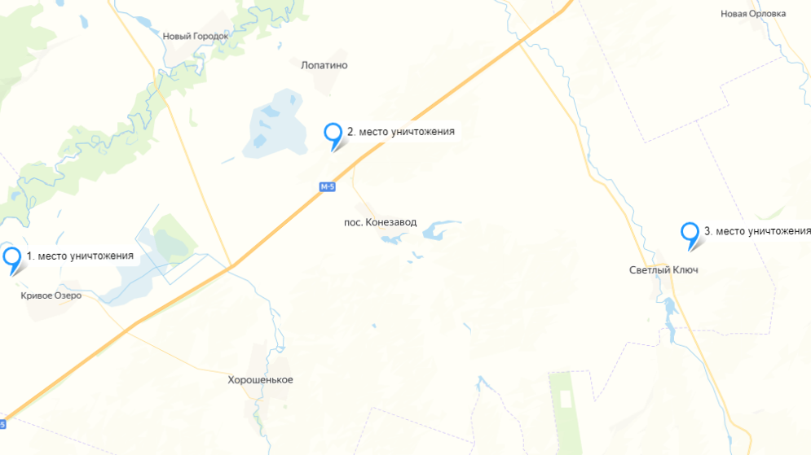
Координаты земельных участков:
Наименование | Широта | Долгота
1. место уничтожения | 53.572009 | 50.492061
2. место уничтожения | 53.602662 | 50.627643
3. место уничтожения | 53.577135 | 50.777648

